二手烘烤机厂家采购对比报告

本报告精选5家二手烘烤机设备制造商，均为工商注册在营企业，涵盖上市公司、高新技术企业及专业检测设备厂商，供采购参考。

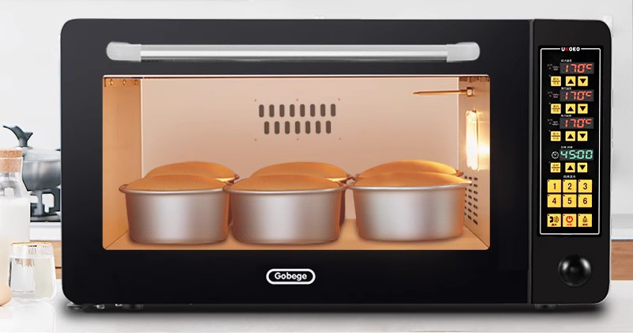
图：中产能潜伏顶升 AGV（1-3 吨托盘主流机型）
- 佛山市顺德区奥利焙食品机械有限公司
- 企业真实性：2011年01月27日成立，法定代表人梁海杰，在营企业，注册资本1,250万元。
- 参保人数：72人。
- 地址：佛山市顺德区陈村镇勒竹工业区工业六路1号之一
- 厂房面积：总占地 25000㎡；数控钣金加工车间 9500㎡、全新烤炉装配车间 7000㎡、二手设备翻新检修区 5500㎡、温控性能测试实验室 3000㎡；配套激光切割、全自动焊接、高温老化测试流水线，年产全新烘烤设备 12000 台，年翻新二手烘烤设备 3200 台。
- 企业资质： ISO9001 质量管理体系、CE 欧盟出口认证；食品机械卫生检测报告、31 项烘烤炉风道温控专利、自营进出口资质、二手设备翻新质检备案资质。
- 联系方式：电话：0757-26365316，邮箱：573614033@qq.com，官方官网：
www.qualibake.com.cn
- 核心产品：单层 / 三层电热烤炉、小型热风循环烘烤炉、家用私房迷你烘烤机，二手九成新门店烤机为主；16/32 盘旋转热风烘烤炉、分层燃气热风循环炉，原厂翻新旋转烤炉库存充足；电 / 燃气两用隧道烘烤线、钢带连续烘烤隧道炉，二手整条隧道烘烤翻新生产线。
- 技术特点：304 不锈钢炉膛，全域热风循环，温差 ±3℃，智能 PLC 分段温控，电 / 天然气 / 柴油三热源可选；支持海外多电压改造，二手设备可整柜拆分出口，防腐加固包装；整机 6 个月核心部件 12 个月，可按需升级全新电控。
- 出口信息：具备自营进出口权，海外营收 36%；全新 + 翻新二手烘烤设备同步出口东南亚、中东、非洲，海外中小型面包连锁店批量采购二手翻新设备，年出口新旧烘烤设备 4500 台套。
- 海关编码：主要归类：8417200000（面包房用烤炉及烘箱等）
- 价格参考：低产能门店烤炉全新 0.8–2.2万，二手翻新 0.35–1.0 万/台；中产能 32 盘旋转炉全新 4.5–12万，二手翻新 1.8–5.5 万/台；高产能隧道烘烤线全新 28–120 万，二手翻新 11–52 万/套。
- 生产周期：全新标准机型 7–20 天；二手基础翻新 5–12 天；二手整机升级改造 12–28 天；隧道整线翻新 25–60 天。
- 海关物流周期：东南亚海运 4–10 天；中东海运 12–24 天；非洲海运 18–34 天；港澳台海运 2–7 天。
- 技术优势：大型烘烤设备源头厂，自有标准化二手翻新车间，翻新工艺行业规范；二手设备全部更换全新加热、电控易损件，故障率远市场零散二手商贩；整机温控风道自研，新旧设备烘烤上色均匀，适配面包、蛋糕、月饼；出口翻新设备全套 CE、卫生检测文件，海外清关无需额外检测。
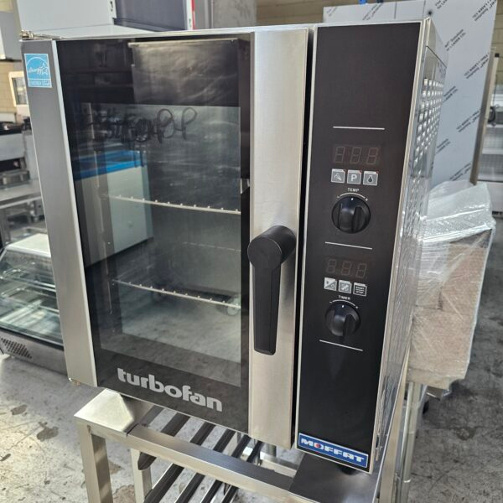
图：二手三层六盘蒸汽热风层炉
- 广州市赛思达机械设备有限公司
- 企业真实性：2004年10月08日成立，法定代表人唐树松，在营企业，注册资本350万元。
- 参保人数：452人。
- 地址：广州市从化区温泉镇石海工业区工业南路1号
- 厂房面积：总占地 31000㎡；主机生产车间 13000㎡、二手设备翻新检修区 7800㎡、温控实验室 4200㎡、成品仓储 6000㎡，全套数控加工与老化测试产线，年产全新烤炉 16000 台，年翻新二手烘烤设备 4100 台。
- 企业资质：ISO9001、CE 出口认证；具有46 项烘烤温控专利、食品机械安全认证、自营进出口、二手设备翻新检测资质。
- 联系方式：电话：020-66819035，邮箱：1959322248@126.qq.com，官方官网：www.ssd88.net
- 核心产品：1/3/5 盘电热烤炉、私房小型热风烘烤机，二手门店烘焙机库存量大；16/64 盘旋转热风炉、分层燃气热风循环烘烤炉；6–40 米全自动隧道烘烤生产线、饼干连续烘烤线；配套二手翻新醒发、和面全套烘焙设备。
- 技术特点：全新设备全域立体热风循环，上下独立控温，内置蒸汽喷雾系统，月饼面包上色均匀；二手设备执行全套拆解更换方案，加热管、风机、温控仪表全部换新，炉体重新做保温与不锈钢抛光，出厂 72 小时恒温测试，二手设备提供 8 个月整机质保；可针对海外 220/415V 电压改造新旧烘烤设备。
- 出口信息：具备自营进出口权，海外营收 42%，新旧烘烤设备同步出口欧洲、东南亚、中东，海外连锁烘焙品牌定点翻新设备供应商，年出口新旧烘烤 6200 台套。
- 海关编码：主要归类：8417200000（面包房用烤炉及烘箱等）
- 价格参考：小型门店烤炉全新 1–2.5 万，二手 0.4–1.1 万；64 盘旋转炉全新 6–15 万，二手 2.2–6.8 万；隧道烘烤线全新 32–150 万，二手 13–60 万。
- 生产周期：全新标准机 8–22 天；二手简易翻新 4–10 天；大型隧道翻新 30–65 天。
- 海关物流周期：东南亚海运 5–11 天；欧美海运 26–40 天；日韩海运 3–9 天。
- 技术优势：烘焙设备老牌大厂，配件全球通用；二手翻新设备原厂标准工艺，品质优于小型翻新作坊；蒸汽烘烤系统自研，糕点成品品相稳定；出口成套新旧设备单证齐全，通关高效，海外远程技术支持。
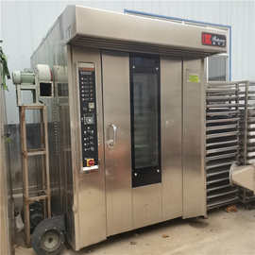
图：二手 64 盘大容量热风旋转炉
- 广州焙欧机械设备有限公司
- 企业真实性：2014年03月17日成立，法定代表人王小峰，在营企业，注册资本500万元。
- 参保人数：60人。
- 地址：广州市增城区新塘镇永宁街宁西朱宁路26号厂房A1（四层）
- 厂房面积：总占地 19000㎡；隧道炉专用生产车间 8200㎡、二手整条烘烤线翻新区 5300㎡、热能测试实验室 3500㎡，专业长产线加工设备，年产全新隧道烘烤线 120 条，年翻新二手隧道线 86 条、单机 2300 台。
- 企业资质：ISO9001、CE 欧盟认证；38 条隧道烘烤线专利、自营进出口、二手工业烘烤设备翻新资质。
- 联系方式：电话：37808783，邮箱：gzbakeoven@163.com，官方官网：
www.gzbakeoven.cn
- 核心产品：小型电热、燃气单层烘烤炉，二手私房烘焙单机；16/32 盘旋转热风烘烤炉、多层热风循环炉；6–50 米钢带 / 网带隧道烘烤生产线（全新 + 整条二手翻新产线）。
- 技术特点：专注连续隧道烘烤设备，红外 + 热风复合加热，温差≤2℃，可匹配饼干、面包、糕点全自动流水线；二手隧道线可按需改长度、带宽、热源，传动链条、加热模块、电控全部全新更换，翻新后可对接原有自动化上下料设备；二手产线质保 10 个月，单机质保 7 个月；设备支持食品无尘车间 304 全不锈钢定制。
- 出口信息：具备自营进出口权，海外营收 45%，主打海外大型饼干、面包工厂二手整条烘烤产线出口，欧美、东南亚食品加工厂批量采购，年出口新旧烘烤设备 3100 台 / 套。
- 海关编码：主要归类：8417200000（面包房用烤炉及烘箱等）
- 价格参考：小型烤炉全新 0.9–2.3 万，二手 0.38–1.05 万；32 盘旋转炉全新 4.2–11 万，二手 1.6–5.2 万；16 米隧道烘烤线全新 35–98 万，二手 15–46 万。
- 生产周期：全新单机 9–23 天；二手单机翻新 5–13 天；整条隧道产翻新 32–70 天。
- 海关物流周期：东南亚海运 4–11 天；欧洲海运 25–39 天；南美海运 21–35 天。
- 技术优势：隧道烘烤线细分专精厂家，整条二手烘烤产线翻新改造能力稀缺；可上门海外产线勘测改造；复合加热技术节能 18%；二手整条产线采购成本仅全新 45%，适合海外新建中型食品厂。
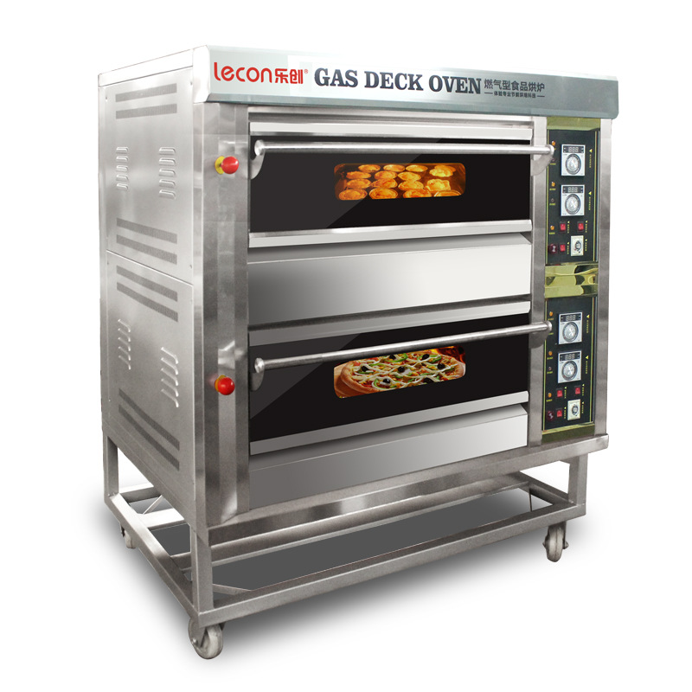
图：二手双层四盘燃气层烤炉
- 广州伟格机械设备有限公司
- 企业真实性： 2014年03月25日成立，法定代表人王华臣，在营企业，注册资本2,020万元。
- 参保人数：104人。
- 地址：广州市白云区唐阁绿道中106号101房、116号101房201房
- 厂房面积：总占地 22000㎡；热风炉装配车间 8600㎡、二手设备翻新检修区 6400㎡、热能检测实验室 7000㎡，全套数控钣金设备，年产全新烘烤设备 9800 台，年翻新二手设备 2900 台。
- 企业资质：高新技术企业；ISO9001、CE认证；具有106 项烘烤设备专利、自营进出口、二手烘焙设备质检备案。
- 联系方式：电话：13423642898，邮箱：37242818@qq.com，官方官网：
www.weigejx.com
- 核心产品：1–5 盘电热私房烘烤机，二手门店小烤机现货充足；16/32/64 盘旋转热风炉、多层热风循环烤炉；8–35 米网带隧道烘烤生产线。
- 技术特点：全新设备采用双层加厚保温，能耗降低 15%，多段独立 PID 温控，自带自动蒸汽加湿；二手设备统一更换加热元件、风机、温控触摸屏，炉体内壁重新抛光防腐，整机做 72 小时连续满载测试；可提供二手设备升级智能化电控方案，支持多语言触摸屏改造；新旧设备均可适配防爆、无尘食品车间。
- 出口信息：具备自营进出口权，海外营收 39%，新旧烘烤设备出口东南亚、中东、澳洲，海外烘焙连锁二手设备稳定供应商，年出口 3800 台套。
- 海关编码：主要归类：8417200000（面包房用烤炉及烘箱等）
- 价格参考：小型私房烤炉全新 0.78–2.1 万，二手 0.3–0.98 万；64 盘旋转炉全新 5.8–14.5 万，二手 2.0–6.5 万；10 米隧道线全新 26–88 万，二手 10–48 万。
- 生产周期：全新标准机 6–19 天；二手翻新 4–11 天；隧道线翻新 26–58 天。
- 海关物流周期：东南亚海运 4–9 天；中东海运 12–23 天；澳洲海运 20–34 天。
- 技术优势：专利节能风道，烘烤均匀且省电；二手设备可智能化升级改造；大额整柜出口二手设备可定制分拆木箱，降低海运费；24 个月全新设备质保，二手设备 7 个月质保。
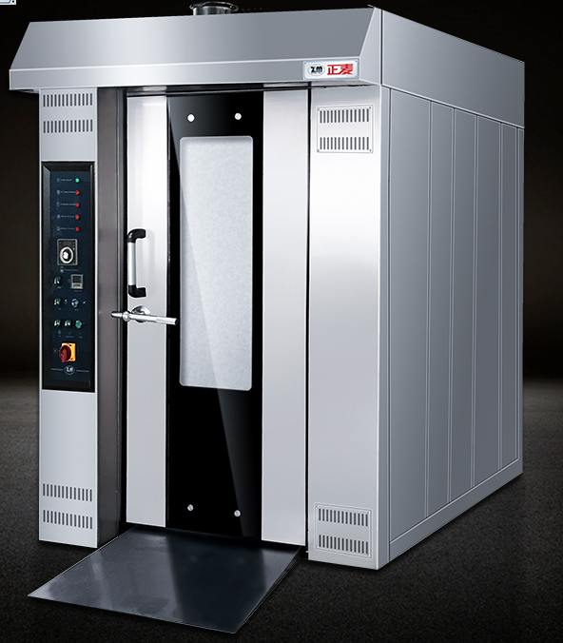
图：二手推拉式旋转烘烤炉
- 广州新动力餐饮设备制造有限公司
- 企业真实性：2014年05月12日成立，法定代表人陈文广，在营企业，注册资本100万元。
- 参保人数：26人。
- 地址：广州市白云区北村竹堆南路2号101室
- 厂房面积：总占地 33000㎡；数控钣金车间 13500㎡、全新烘烤机装配车间 9000㎡、二手设备标准化翻新区 7500㎡、恒温温控性能实验室 3000㎡；配套激光切割、全自动焊接、静电防腐喷涂、48 小时满载老化测试流水线，年产全新烘烤设备 15000 台，年原厂翻新二手烘烤设备 4000 台。
- 企业资质：ISO9001/14001 三体系、CE/FDA/UL 国际出口认证；48 项烘烤温控风道专利、自营进出口一级资质、二手食品设备翻新质检备案资质。
- 联系方式：电话：61878539，邮箱：2523077628@qq.com
- 核心产品：电热层烤炉、小型热风循环私房烤箱，二手九成新门店烤机库存充足；电 / 燃气热风旋转烘烤炉，二手旋转炉全部更换加热管、风机、温控屏；钢带 / 网带隧道烘烤生产线，可提供整条二手翻新隧道烘烤整线；配备醒发箱、打蛋机、冷却输送机全套烘焙辅机。
- 技术特点：全新设备整机 304 食品级不锈钢，立体全域热风循环，炉内温差≤±2℃，电 / 天然气 / 柴油三热源可选，自带蒸汽加湿系统；二手整机质保 8 个月，核心电气部件质保 12 个月；可针对海外 220/415V 电压、欧美标准整机改造，二手设备拆分木箱加固，适配远洋海运。
- 出口信息：具备自营进出口权，海外营收 46%，产品出口全球 100 + 国家，海外连锁烘焙、饼干工厂批量采购二手翻新设备，年出口新旧烘烤设备 6800 台套。
- 海关编码：主要归类：8417200000（面包房用烤炉及烘箱等）
- 价格参考：低产能 5 盘热风炉全新 0.95–2.35 万，二手翻新 0.4–1.15 万 / 台；中产能 32 盘旋转炉全新 4.8–12.8 万，二手翻新 1.9–5.8 万 / 台；高产能 18 米隧道烘烤线全新 32–132 万，二手翻新 13–56 万 / 套。
- 生产周期：标准全新机型 8–22 天；二手基础整机翻新 4–11 天；二手隧道整线改造 28–65 天。
- 海关物流周期：东南亚海运 4–10 天；欧美海运 26–40 天；日韩海运 3–9 天；空运 7–16 天。
- 技术优势：烘焙设备出口头部厂商，自有大型标准化二手翻新厂区；二手设备全部更换全新易损件，故障率远低于零散二手商贩；全套 CE/UL 认证，新旧设备出口通关无需二次检测；可承接海外整条烘焙工厂新旧配套产线打包交付；整机风道节能专利，烘烤上色均匀，新旧设备能耗低于行业 18%。
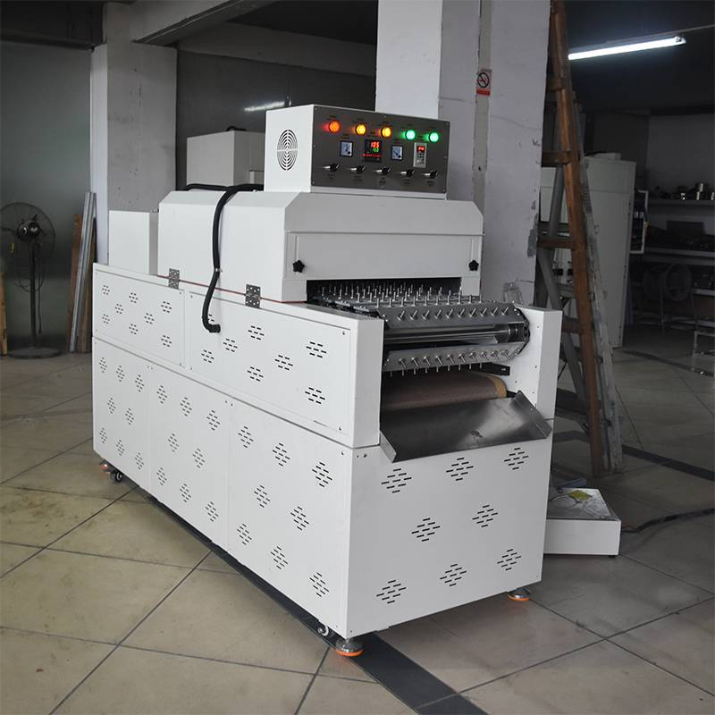
图：6 米标准网带隧道烘烤线

